Министерство образования Республики Беларусь

Учреждение образования “Белорусский государственный технологический университет”

**Лабораторная работа №3**

**Изучение AIDA64**

**Выполнил:** Савченко Владислав Юрьевич

**Проверил**: Свито Игорь Леонтьевич

Минск 2020

**Цель работы:** изучение возможностей приложения AIDA64.

**AIDA64** (бывший EVEREST) – лучшая профильная программа для диагностики, тестирования и мониторинга за состоянием компьютера. Простота в использовании, исчерпывающая информация о системе, набор уникальных тестов оборудования – вот главные причины ее все известности (более 1,2 миллиона скачиваний только с официального сайта!).

К сожалению, с 2010 года приложение стало условно-бесплатным (англ. shareware) и после "халявного" ознакомительного месяца попросит ни много ни мало, но 40$. Впрочем, поиск рабочего ключа активации много времени не займет (на торрентах с этим хорошо справляется поисковик [HAL](http://testsoft.su/hal-besplatnaya-programma-dlya-poiska-torrentov/)): например, сборку **5.80** легко активировать вечным "ключиком" UAMKY-JFCD6-FUDA5-W4DH4-U8YDC. Закончив с "обесплачиванием", давайте перейдем к самому полному в Рунете обзору функционала этого полезного не только оверклокерам**\*** приложения.



Какая конфигурация моего ПК? Где посмотреть температуру процессора, видеокарты, жесткого диска? Не перегреваются ли они под нагрузкой? Не прыгает ли напряжение на материнской плате, работают ли вентиляторы? Как устроить стресс-тест всей системы? Где узнать ключ продукта Windows и MS Office? Какова степень изношенности батареи (аккумулятора) ноутбука? На эти и многие другие вопросы ответит героиня публикации, с коей автор в удовольствие дружит уже несколько лет.

Из развернутого списка функциональных возможностей **AIDA64 Extreme Edition** надо выделить следующие:

* **Обнаружение оборудования**. По заверению разработчиков, обладает самым передовым в своем классе механизмом обнаружения оборудования, основанном на базе данных более 170 тысяч видов "железа".
* **Инструментальный мониторинг**. Поддерживает более 250 датчиков измерения температуры, напряжения, скорости вращения кулера и потребления энергии.
* **Экранный мониторинг и оповещение**. При помощи утилиты можно непрерывно отслеживать состояние компьютера, а в критических ситуациях, типа остановки вентилятора или перегрева винчестера, она немедленно оповестит о случившемся и выключит устройство.
* **Тестирование производительности системы и стресс-тесты оборудования**. Содержит ряд тестов, которые используются для оценки производительности отдельных частей оборудования или системы в целом.
* **Информация о программном обеспечении**. Представлена большой базой данных об установленном ПО, системе безопасности и параметрах Windows. Также визуально доступен перечень работающих процессов, служб, *DLL*-файлов, приложений в автозапуске, посещенных веб-страниц.

**Диагностика оборудования в AIDA64**

**(процессор, видеокарта, жесткий диск, ОЗУ)**

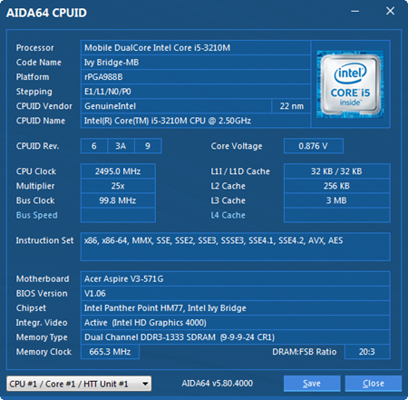

Благодаря самому полному среди "собратьев по цеху" списку диагностируемого "железа", который нарабатывался аж 15 лет, "программа способна определить оборудование компьютера с неповторимой точностью". Что легко проверить, найдя на вкладке "Меню" интересующий компонент и ознакомившись с подробной информацией об установленных процессорах (см. "Системная плата" → "ЦП" и "CPUID" + в верхней панели "Сервис" → "AIDA64 CPUID"), о материнской плате ("Системная плата" → "Системная плата", "Чипсет", "BIOS" и "ACPI"), ОЗУ ("Системная плата" → "Память" и "SPD"), видеокарте ("Отображение"), жестком диске ("Хранение данных") и звуковой карте ("Мультимедиа"). Общие сведения о системе скрываются за пунктом меню "Компьютер" → "Суммарная информация".

**Три полезных совета:**

* Степень изношенности аккумуляторной батареи лэптопа (ноутбука) вы узнаете через "*Компьютер*" → "*Электропитание*" в главном окне утилиты
* Чтобы увидеть ключ продукта (код активации) установленных Windows и MS Office, пройдите по пути: вкладка "*Меню*" → "*Программы*" → "*Лицензии*".
* Рекламируемый через опцию "Обновление драйверов" платный установщик драйверов DriverAGENT скачивать не рекомендую – "сорит" в реестре, толку мало, а денег просят неоправданно много.

**Диагностика монитора**

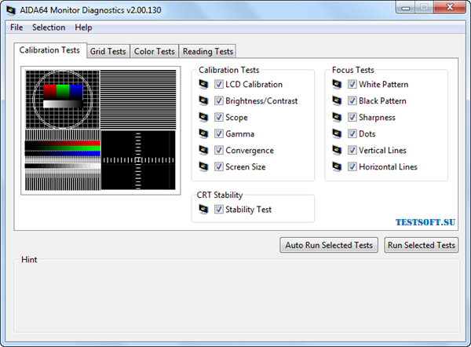

**AIDA64** также содержит инструмент "Monitor Diagnostics", позволяющий откалибровать LCD или CRT дисплеи при помощи 45 различных тестов. Что способствует обнаружению любых проблем с конфигурацией и потенциальных неисправностей (дефекты цветопередачи, неотцентрированное изображение, "битые" пиксели и пр.). Озвученный апплет ищите в верхней панели через "Сервис" → "Диагностика монитора".

**Как в AIDA64 посмотреть температуру процессора, видеокарты, жесткого диска**

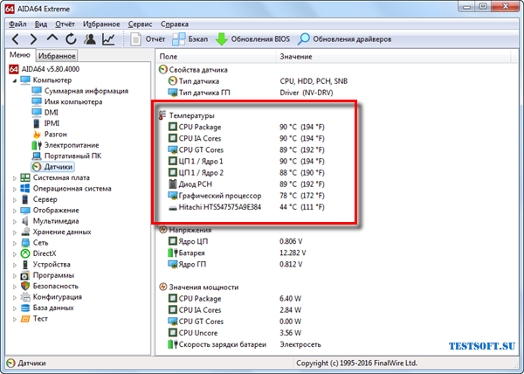

Все просто: на той же вкладке "Меню" кликните мышью по пунктам "Компьютер" и, далее, "Датчики", после чего в правом половине окна в режиме реального времени отобразится температура "железа" по Цельсию и Фаренгейту. А в процессе базовых тестингов системы на графике "Temperatures" будет виден температурный режим отмеченного в опциях оборудования (процессор – CPU, видеокарта – GPU, жесткий диск – local disks, ОЗУ – system memory).

**AIDA64: стресс-тесты в базовом тесте стабильности системы**

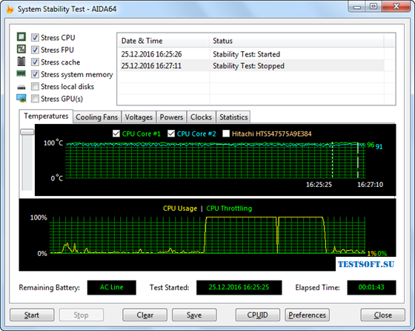

Базовый тест стабильности системы прекрасно подойдет для поиска компонентов, ответственных за траблы (англ. trouble – "ошибка", "проблема") в виде перегрева компьютера или синих экранов смерти. Во время сей процедуры ("Сервис" → "Тест стабильности системы") в реальном времени отслеживаются показатели температуры и напряжения, скорости вращения кулера и потребления энергии. Особенность режима в том, что можно активировать экстремальную тепловую нагрузку для всех подсистем ПК, чего нельзя достичь иными методами. Разумеется, никто не запрещает тестировать оборудование раздельно, то есть, скажем, сначала процессор с математическим сопроцессором ("Stress CPU" + "Stress FPU"), потом память и кэш ("Stress system memory" + "Stress cache") и т.д.

По окончании экзекуции не забудьте посетить вкладку "Statistics", где в наглядной табличной форме будет выложена вся статистика, собранная в ходе тестингов. В идеале, если на протяжении минимум получаса система не выдала никаких сообщений об ошибке и не перезагружалась, то работу компьютера следует считать стабильной.